Bravo !!
Très bel investissement des élèves de 6A, 6C et 6E qui ont réalisé de magnifiques maquettes de cellules !! Pas facile pourtant …
La consigne était « Réaliser une maquette 3D d’une cellule, la plus réaliste possible, à partir de matériel de récupération »… puis présentation et débat autour de chaque maquette afin de déterminer ce qui était ou non représentatif de la réalité… puis élection de la maquette répondant le plus à la consigne de départ (donc vote non basé sur l’esthétisme mais sur le réalisme !!)
Encore bravo… je suis trop fière de vous !!
Mme Courréjou
Maquettes des 6A
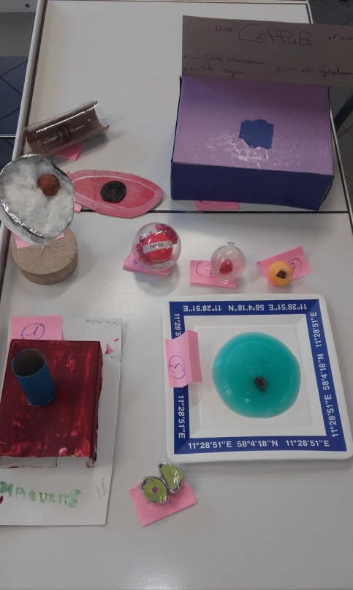

Maquettes des 6C
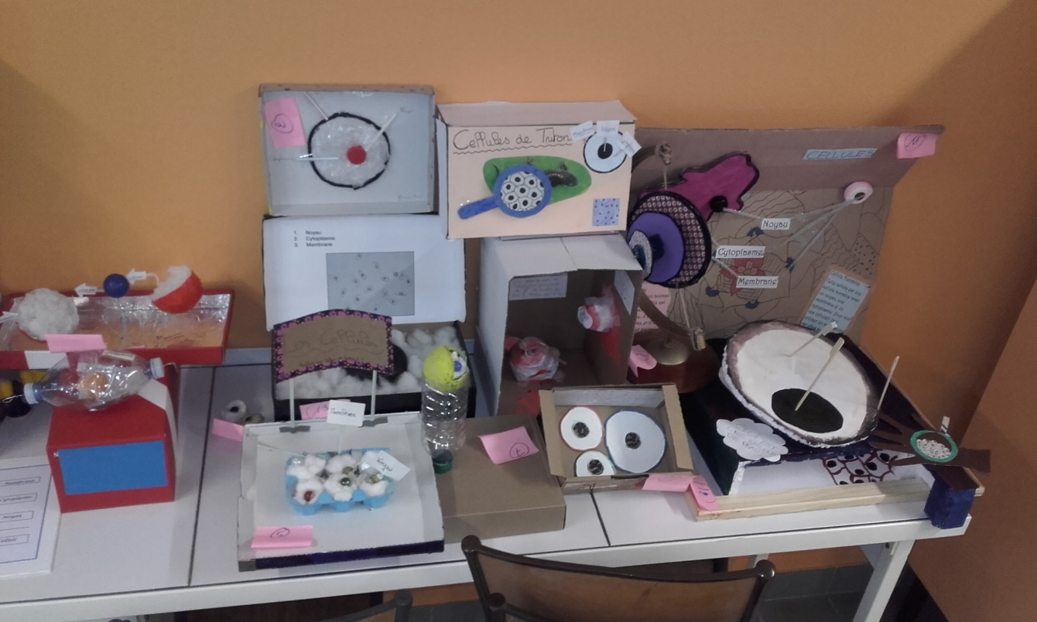

Maquettes des 6E
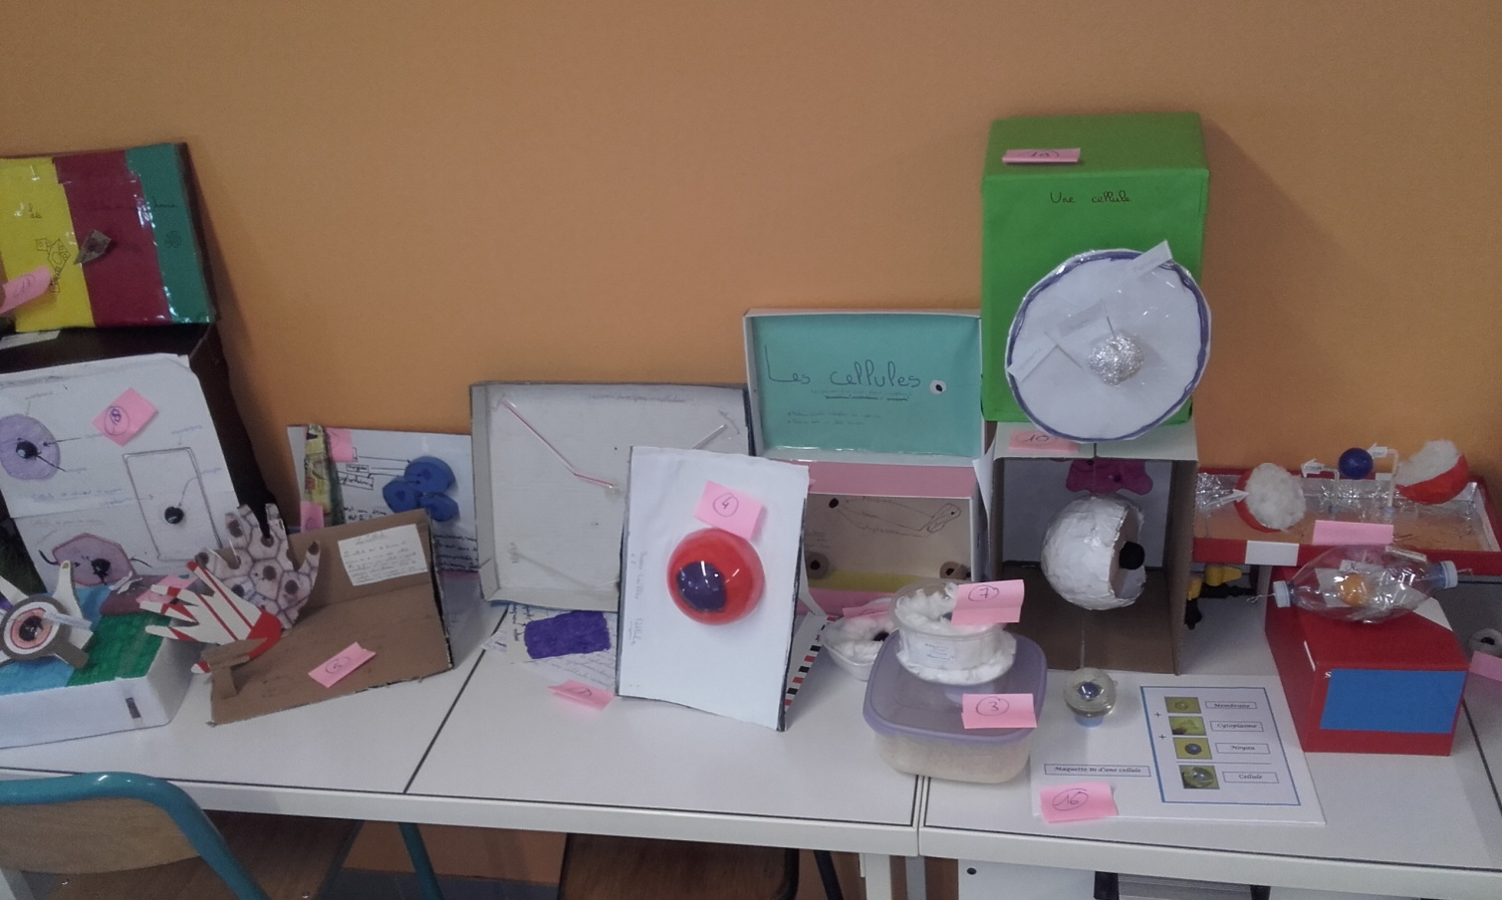
Nos 3 finalistes :
1er Jean 2ème Lysa

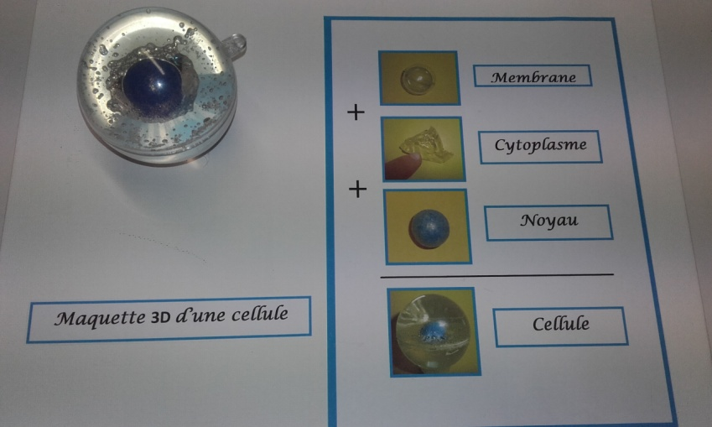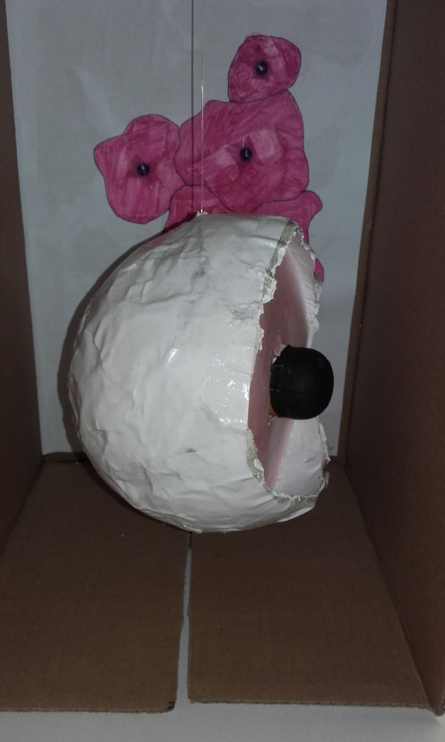

3eme Alizé, Eléa et Manon
